附圖一：系爭專利圖面
（一）
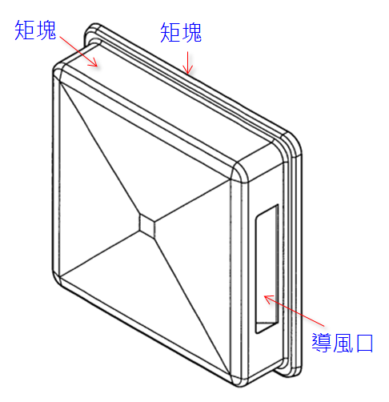  立體圖(代表圖) | 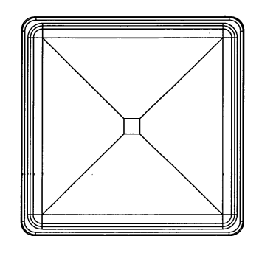  前視圖

（二）
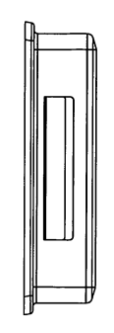  左側視圖 | 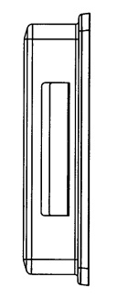  右側視圖 | 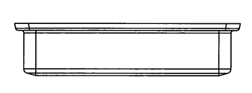  俯視圖
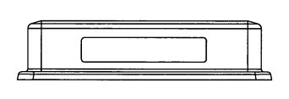
仰視圖
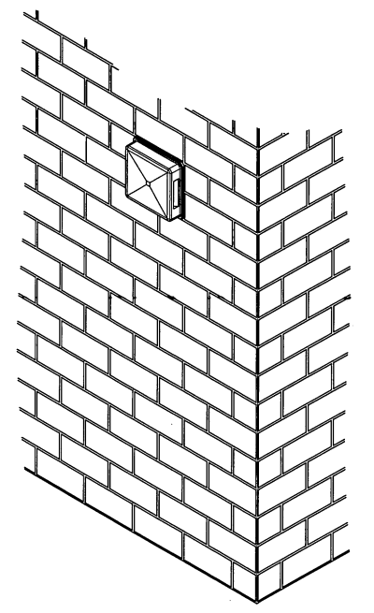
使用狀態參考圖

附圖二：證據2圖式
證據2排氣裝置第一實施例之分解圖
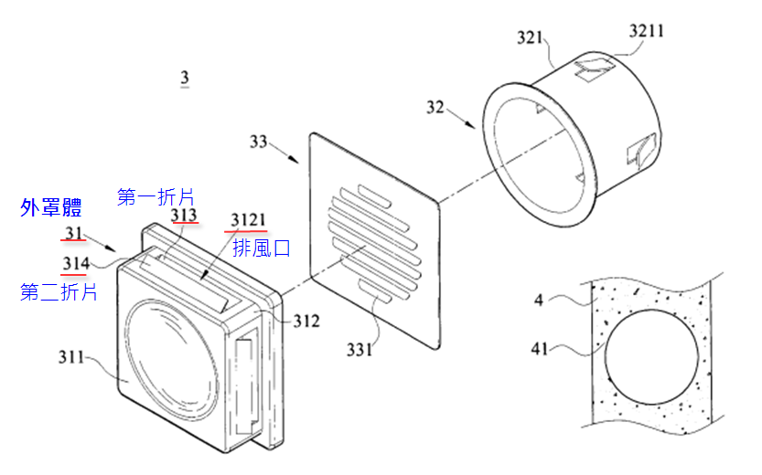

（三）附圖三：證據3圖式
證據3其一外觀實施例示意圖


